UniBot, de Arduino… à …Boum’Bot

Table des matières

Sommaire
Installation d’UniBot 2
Installation du pilote pour Windows 2
Configuration de l’utilisateur sous linux 4
Exécution 4
Lancer Arduino pour Windows 4
2. Configurer Arduino pour BoumBot 6
3. Lancer UniBot 7
4. Charger la librairie BoumBot 8
Créer vos librairies 10
Préambule 10
Format du code source 10
Hiérarchie de répertoires et fichiers 11
Limitations 11
Boum’Bot vu de l’intérieur 12
La carte Arduino 12
Le « shield » 12
Les capteurs d’échelle de gris 13
Le capteur de proximité 13
Les servomoteurs à rotation continue 14
Les potentiomètres 14
La capsule piézoélectrique (buzzer) 15
Aide 16
Téléversement sous Windows 16
Dans le « gestionnaire de périphériques » 16
Droits d’administration 16
Dans Arduino 16
Compilation 17
Micro rappel de programmation 17
Les erreurs fréquentes 17

Installation d’UniBot

Copier le fichier UniBot.jar dans tools/UniBot/tool/ depuis le répertoire pointant le carnet de croquis.
Il est visible et modifiable dans fichier→ préférences depuis l’IDE Arduino.

Installation du pilote pour Windows

Lorsque vous branchez le câble USB entre l’ordinateur et le BoumBot, Windows va détecter un nouveau périphérique et vous proposer d’installer le pilote de la carte Arduino.
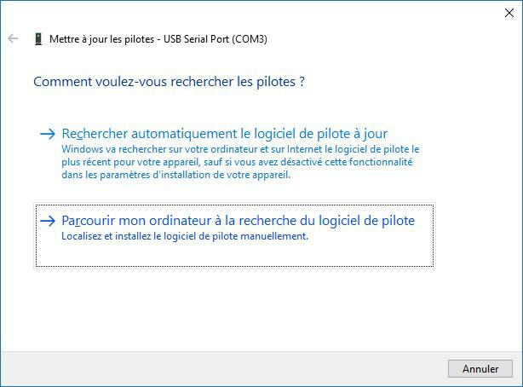

Cliquez sur « parcourir mon ordinateur…»
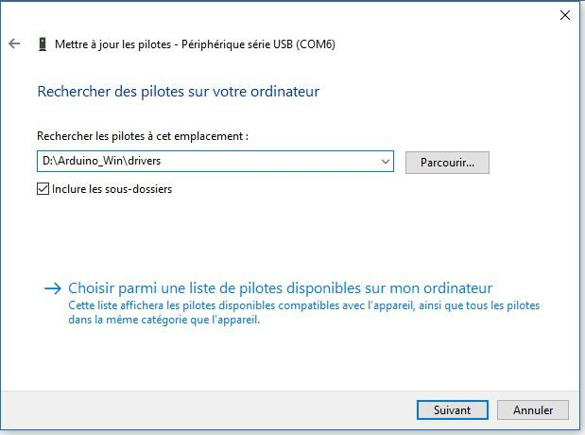

Puis sur et sélectionnez le répertoire « drivers » dans le répertoire « Arduino_win » situé sur la clé USB.
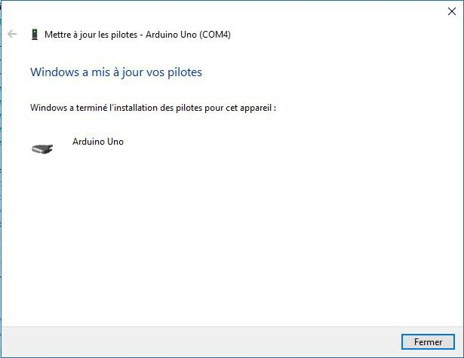

BoumBot est prêt à être programmé via Arduino/UniBot.

Configuration de l’utilisateur sous linux

Les commandes suivantes sont à executer dans un terminal :

Ajouter votre utilisateur au groupe dialout

usermod -a -G examplegroup exampleusername

modifier les droits d’accès au port COM

chmod 660 /dev/ttyACM0

Exécution

Lancer Arduino pour Windows

Lancez arduino.exe situé dans le répertoire « Arduino_Win » à la racine de la clé USB.
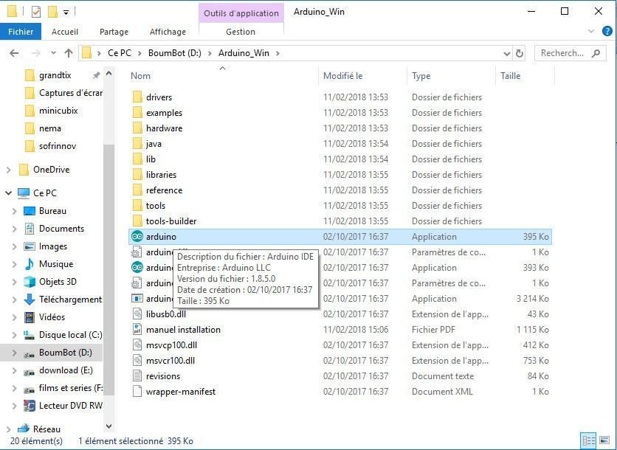

Arduino se lance :

Cette fenêtre peut apparaître, cliquez sur « autoriser l’accès »
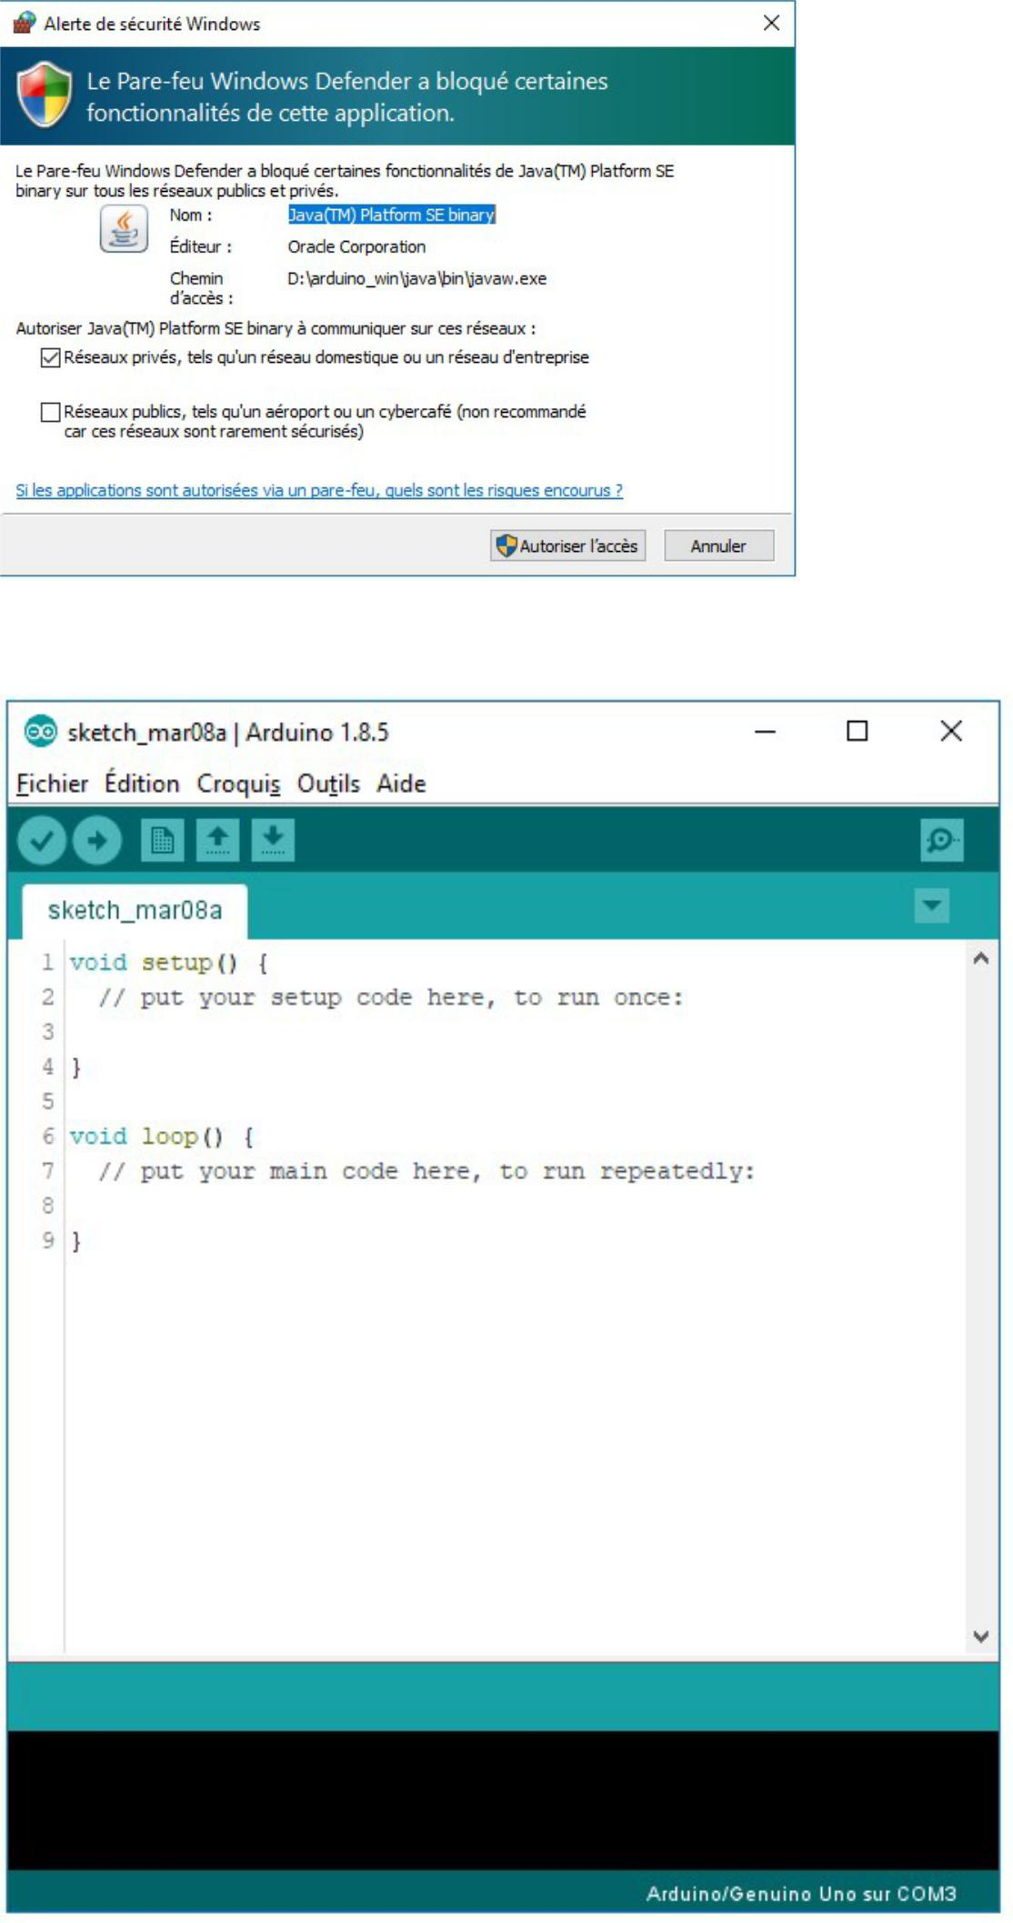

2. Configurer Arduino pour BoumBot

Le BoumBot soit être branché au PC.

Sélectionner « Arduino/Genuino Uno » dans «Outils» «Type de carte»
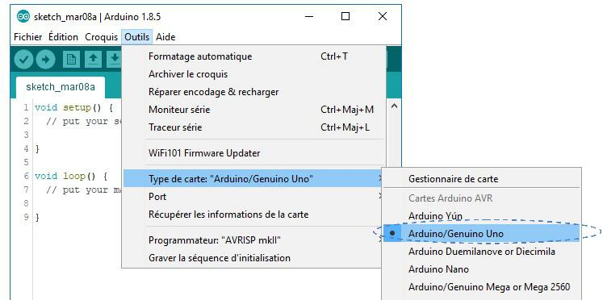

Puis sélectionnez le bon port COM, dans «Outils» «Port»
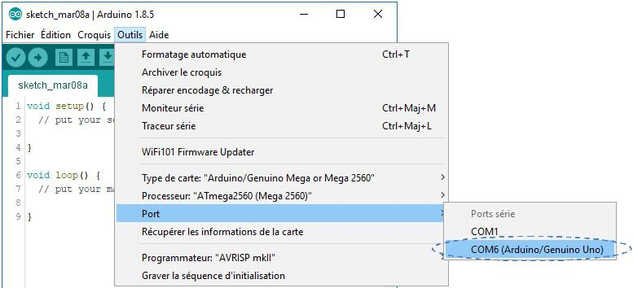

Sous Linux, le port se nomme ttyACM[0-9]

3. Lancer UniBot

Cliquez sur « UniBot » dans « outils »
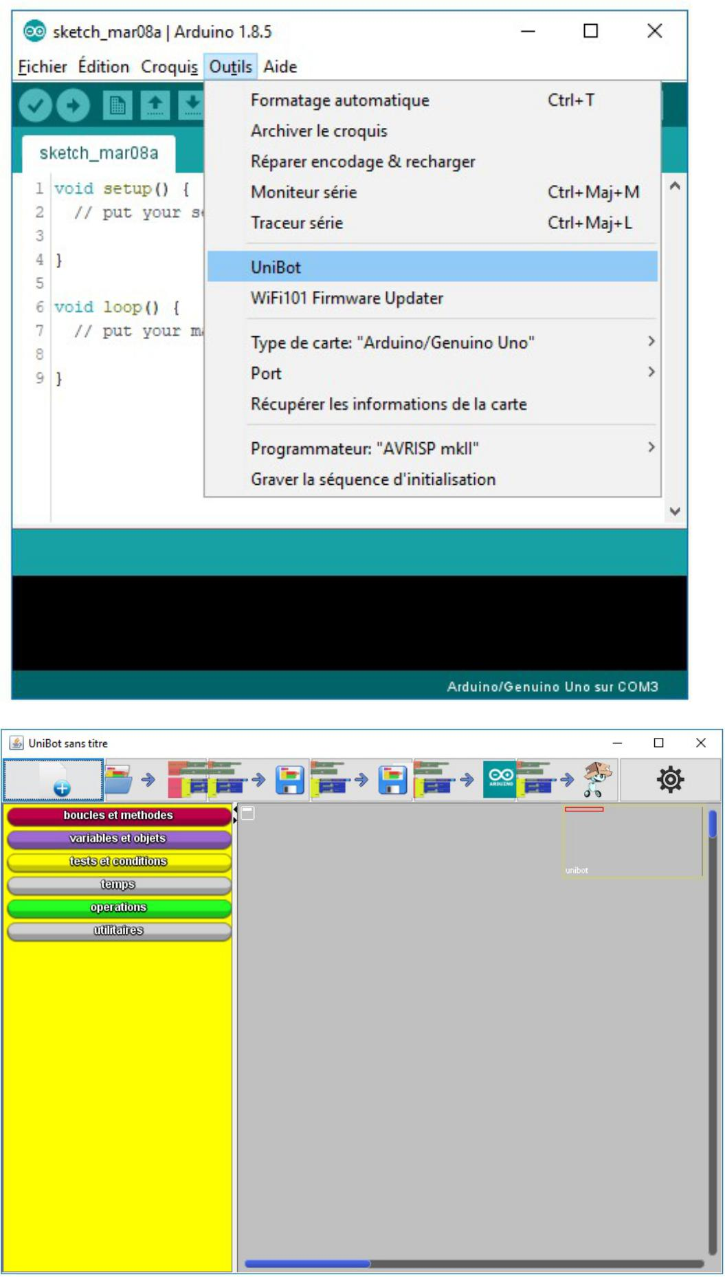

UniBot est un fichier exécutable java. « UniBot .jar » se trouve dans .

./tools/UniBot/tool/UniBot.jar depuis le repertoire de croquis.

Le fichier librairies.conf situé à coté d’UniBot.jar contient les informations des librairies chargées et/ou mémorisées.

4. Charger la librairie BoumBot

Cliquez sur le bouton 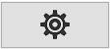, la fenêtre suivante s’ouvre :
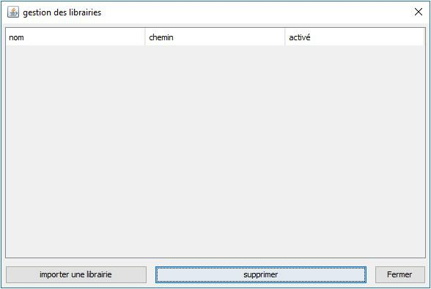

Cliquez sur « importer une librairie », une boite de dialogue s’ouvre :

Allez chercher, au choix :

boumbot.h dans le répertoire Arduino_Win\librairies\Boumbot

boumbotgrille.h dans le répertoire Arduino_Win\librairies\BoumbotGrille

vos propres librairies (classes)…
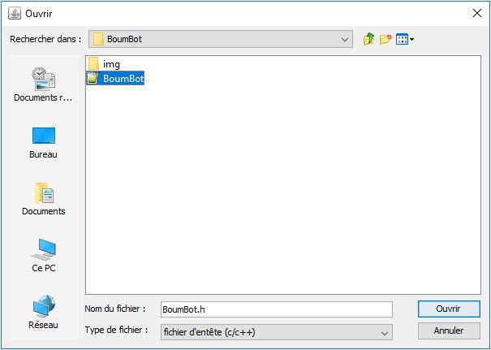
La colonne de droite permet d’afficher/occulter les blocs de la librairie dans UniBot, tout en les gardant dans la bibliothèque.
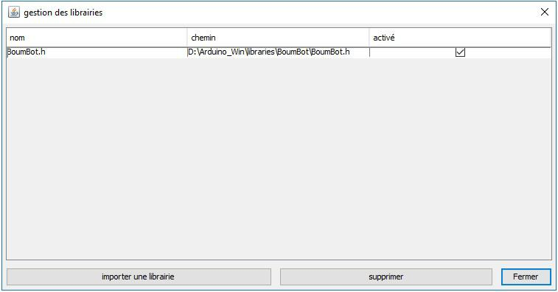

Fermer la fenêtre, de nouveaux blocs sont dans la liste de droite d’UniBot.
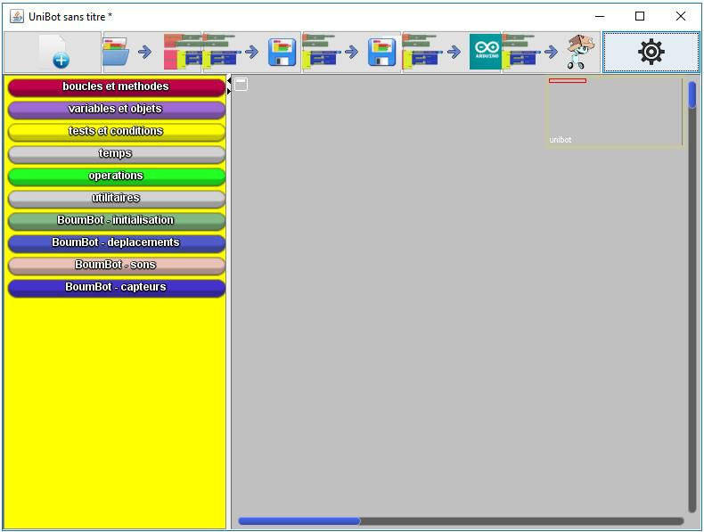

Créer vos librairies

Préambule

UniBot peut prendre en charge une multitude de classes en C/C++ fonctionnant pour Arduino.
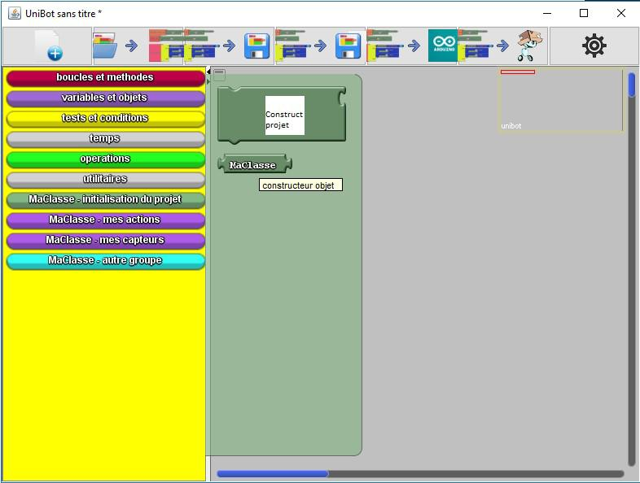

Format du code source
Pour adapter une classe à UniBot, il suffit de faire précéder le variable ou la fonction par une ligne de commentaire avec ce format :

//@initialisation du projet

//@bloc texte= constructeur objet png=constructeur.png

MaClasse();

Le bloc MaClasse sera visible dans le sous-bloc « initialisation du projet ». Il y aura le bloc pour créer une instance de la classe et un bloc pour la variable instance de cette même classe.

Il en va de même pour les fonctions :

//@mes actions

//@bloc texte=action 1 png=action1.png

int action1();

//@bloc texte=action 2 png=action2.png

void action2();

//@bloc texte=action 3 png=action3.png

char* action3();

Hiérarchie de répertoires et fichiers

Voici la structure de fichiers pour votre classe :

MaClasse/

Maclasse.cpp

MaClasse.h

img/

consructeur.png

action1.png

action2.png

action3.png

Le répertoire img contient les images qui sont affichées dans les blocs.

Il ne vous reste qu’à inclure votre Classe dans la bibliothèque d’UniBot.
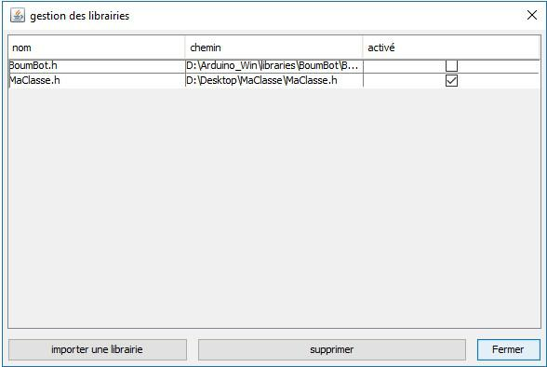

Limitations

Les limitations sont les suivantes :

UniBot ne charge que les fonctions et variables publiques

Boum’Bot vu de l’intérieur

La carte Arduino
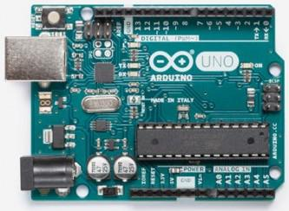

C’est le « cerveau » du BoumBot, c’est dans cette carte qu’est stocké le programme que vous avez réalisé avec Arduino/UniBot.

Le modèle utilisé est la « Arduino Uno ». Elle propose en plus d’un microcontrôleur (grosse calculatrice avec un peu de mémoire) des connecteurs (ou « pins ») analogiques et numériques afin de pouvoir « dialoguer » avec des moteurs, capteurs et autres périphériques.

Voici ses principales caractéristiques :

6 entrées analogiques

14 entrées/sorties numériques

Le « shield »
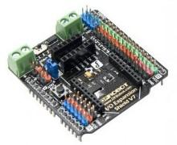

C’est la carte située sur la carte Arduino. Elle ré agence les pins en les plaçant par groupe de 3. 1 pin pour le signal (analogique/numérique, 2 pins pour l’alimentation du capteur ou actionneur.
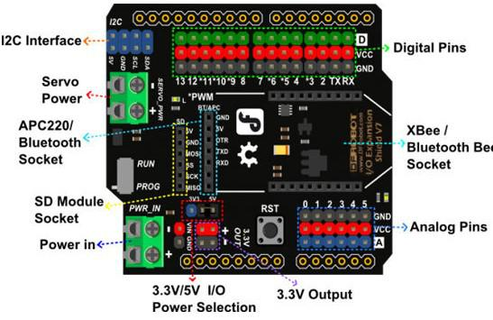

Les capteurs d’échelle de gris
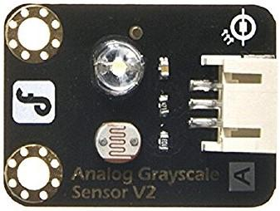

Ce sont des capteurs analogiques, cela signifie que leur réponse va de 0 jusque 5v, qui se traduit par une valeur allant de 0 jusque 1024. Plus le sol est sombre et plus la valeur renvoyée par le capteur tend vers 0 et plus il est clair, vers 1024.

Ils fonctionnent de la manière suivante :

1 LED éclaire la surface, et la photorésistance reçoit la lumière réfléchie par cette surface.

Le capteur de proximité
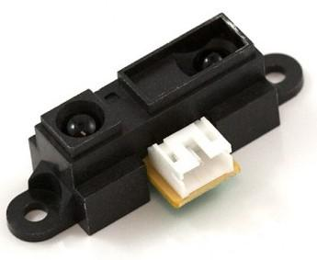

Il est efficace entre 10 et 80cm.

Voici sa courbe de réponse :
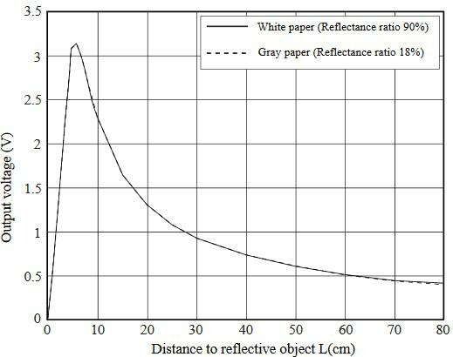

Les servomoteurs à rotation continue
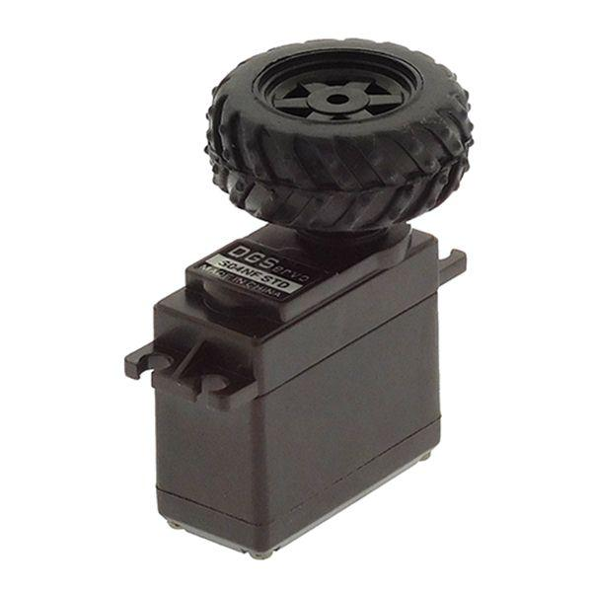

Ces moteurs peuvent tourner en continu, dans les 2 sens. Ils sont pilotables en vitesse et direction.

On utilise la même librairie que pour un servomoteur classique, mais ici, la valeur 90 arrête le moteur (cette valeur est approximative), plus la valeur s’approche de 180 et plus le servomoteur tourne vite dans un sens, idem vers le 0.

Pour le piloter depuis Arduino :

#include <Servo.h>

Servo roue;

roue.attach(pinNumber);

roue.write(entre 0 et 180);

Les potentiomètres

Ce sont des capteurs analogiques, ils renvoient une valeur entre 0 et 1024 par la commande Arduino suivante :
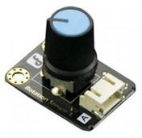

analoRead(PinNumber) ;

Ils sont utilisés pour « fixer « la valeur d’arrêt des servomoteurs. 90 est la valeur moyenne, mais une légère variation due aux caractéristiques de chaque servomoteur existe. Avant de passer la main devant le capteur de proximité, tournez les potentiomètres jusqu’à arrêt complet des roues.

La capsule piézoélectrique (buzzer)
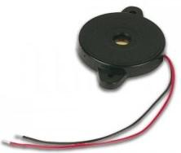

Aide

Téléversement sous Windows

Dans le « gestionnaire de périphériques »

Astuce : raccourci clavier «win+pause», puis cliquez sur gestionnaire de périphérique en haut à gauche de la fenêtre

Vous devez y voir ceci :
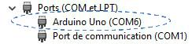

Si vous voyez ceci :
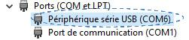

Clic-droit sur « périphérique série USB », et « mettre à jour le pilote », puis suivez les instructions d’installation du driver plus haut.

Si Arduino Uno n’apparait pas, vérifier/changez le câble.

Essayez un autre Boum’Bot et recommencez le diagnostique.

Quand vous voyez la ligne Arduino Uno, notez la valeur COMXXX écrit juste à droite. Elle est utilisée dans Arduino.

Droits d’administration

L’installation du driver, nécessite les droits administrateurs (window 7 et +).

Assurez-vous que l’utilisateur Windows que vous utilisez soit administrateur. Si ce n’est pas le cas, connectez-vous avec un compte administrateur ou prenez contact avec l’administrateur de la machine.

Dans Arduino

Vérifiez le type de carte et le port COM

Compilation

Micro rappel de programmation

On rappelle que BoumBot est une classe, et lorsque l’on ajoute le bloc nouveau BoumBot, on crée une instance de cette classe qui portera par défaut le nom « boumbot » (note : tout en minuscule). Cette instance est aussi appelée variable, on dit alors que c’est la variable boumbot de type BoumBot. On pourrait lui donner un nom différent…pierre, paul, jaques…terminabot

Les variables sont utilisées dans tous les programmes, partout.

Dans Arduino, elle peut être soit globale, soit locale :

En global, elle est vue par tout le programme.

En local, elle est créée dans une fonction et n’est vue qu’à l’intérieur de cette dernière. On peut les faire « passer » d’une fonction à une autre en utilisant des paramètres.

Les fonctions, comme leur nom l’indique, réalisent un traitement (calcul, action, édition de texte…).

Elles peuvent accepter des arguments (des variables) et renvoyer un résultat (une variable).

Les erreurs fréquentes

Les blocs « boucle principale, « initialisation des variables », et « déclaration des variables » ne doivent apparaître qu’une seule fois dans UniBot
De même, si le programme Arduino comporte plusieurs onglets, les fonctions setup() et loop() ne doivent apparaître qu’une seule fois.
Le nom d’une variable n’est pas le même dans tous les blocs, exemple : majuscules et minuscules Vérifiez l’orthographe des noms de variables
Un bloc n’est pas « bien » connecté à son voisin

Déplacez le bloc pour le recoller à son voisin. Si il ne colle pas, vérifiez que les connecteurs soient les mêmes

Une variable est déclarée dans une fonction et utilisée dans une autre. Pour qu’une variable soit vue, elle doit soit être :
Utilisée dans la même fonction que celle ou elle est créée Globale, ie : créée dans le bloc « déclaration des variables »

Passée en paramètre d’une fonction : variable accolé coté droit du bloc « fonction » Les roues ne tournent pas ou les capteurs ne fonctionnent pas
Les câbles ont étés rebranchés aux mauvais endroits.

Ouvrez BoumBot.h, vous y verrez les attributions de pins pour les moteurs et capteurs Le capteur est HS

Essayez un autre BoumBot

Les capteurs de ligne fonctionnent mal

Etalonnez en lançant le programme Arduino d’étalonnage sur la clé USB

…..et pensez aux piles !

